**Перший рівень** — відпрацюй навички на базовому рівні.

1. Створи високорівневий тест-кейс для перевірки функціоналу мобільного застосунка (наприклад, Дія або МоноБанк).

2. Створи 3 низькорівневі тест-кейси на основі високорівневого.

[HomeWork 12 Taras](https://docs.google.com/spreadsheets/d/1QBQN8H1nCVSbvuHEl_EOSmCo0a7rUjuifaW3vWnMmg4/edit?usp=sharing)

**Другий рівень** — детальніше заглибся в практику.

1. Виконай завдання попереднього рівня.

2. Проестимуй, скільки часу знадобиться для виконання тест-кейсів з попереднього завдання.

1.1

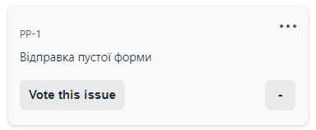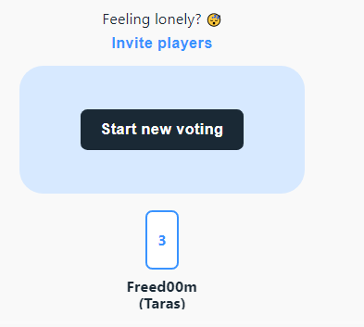

1.2

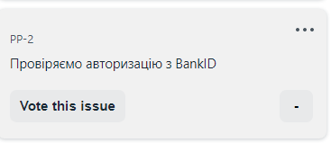

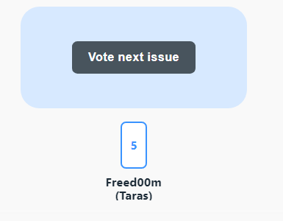

1.3

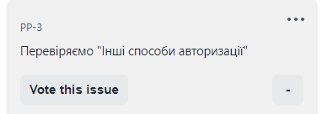

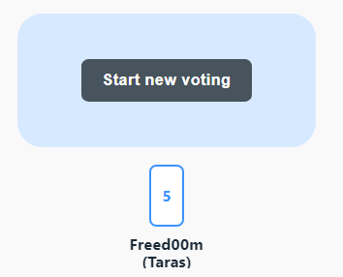

3. Для оцінки використай як мінімум 2 техніки (наприклад, WBC та трьохточкову естимацію).

1. Test-case - 3H (Відправка пустої форми - (2+3+4) / 3
2. Test-case - 5H (Перевіряємо авторизацію з BankID - (3+5+7) / 3
3. Test-case - 5H (Перевіряємо інші способи авторизації - (2+6+7) / 3

Оцінка зусиль

Крок 1 – Використовуйте широкосмугову техніку Delphi для побудови WBS. Ми пропонуємо, щоб завдання не перевищували 8 годин. Якщо завдання більшої тривалості, розділіть його.

Крок 2 – Використовуйте широкосмугову техніку Delphi або трьохточкову оцінку, щоб отримати оцінки зусиль для завдань.

## Планування

Коли WBS буде готовий і відомі оцінки розміру та зусиль, ви готові до планування завдань.

Під час планування завдань слід враховувати деякі речі −

* Пріоритет – Завдання, яке має виконуватися перед іншим, називається пріоритетним.
* Паралельність – Одночасні завдання – це завдання, які можуть виконуватися одночасно (паралельно).
* Критичний шлях – конкретний набір послідовних завдань, від яких залежить дата завершення проекту.
  + Усі проекти мають критичний шлях.
  + Прискорення виконання некритичних завдань безпосередньо не скорочує графік.

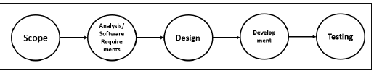

Спробуй створити документ, який би відповідав потребам вашої команди ([темплейт додається](https://docs.google.com/document/d/1eJDrqN5TJuVqE6rULcFXZBejhSxeOkwl/edit?usp=sharing&ouid=115143950622232718184&rtpof=true&sd=true)).

[HomeWork 12 Taras TP.docx](https://docs.google.com/document/d/1cML861b1LnHKDQiE0vqWN94nI3uWedoc/edit?usp=sharing&ouid=110740025153161578175&rtpof=true&sd=true)